* **SITUACIONES IMPREVISIBLES E IRRESISTIBLES:**

Ahora bien, al revisar la última prórroga al contrato de obra pública No. LP-009-2021, suscrita entre la alcaldía y el contratista el 30 de abril de 2024, se advierte que durante la ejecución del contrato se han presentado situaciones imprevisibles e irresistibles al contratista que han impedido la normal ejecución del contrato. Concretamente, mediante oficio del 27 de abril de 2024, el contratista informó, con fundamento en datos obtenidos del IDEAM, que la zona de ejecución del contrato ha presentado condiciones meteorológicas irregulares y desfavorables, lo cual ha retrasado las actividades y generado re-procesos.

Adicionalmente, en el mismo documento, se advirtió que el contrato se ha debido suspender por causas totalmente ajenas al contratista, como la inhabilidad sobreviniente sobre uno de los consorciados de la interventoría, que el municipio no garantizara los cierres viales necesarios para poder nivelar la programación de obra y así continuar dando cumplimiento a esta. Al respecto, se hicieron múltiples solicitudes al municipio para el cierre vial, bajo el entendido que no se podía avanzar de la obra si este no se garantizaba, sin embargo, ello no fue posible. Lo anterior también ha sido un inconveniente con la comunidad, que transita sobre los corredores viales de la obra, afectando los elementos instalados.

Estas situaciones fueron reconocidas en el informe de interventoría, en los siguientes términos:

*El 5 de junio de 2024 se realiza Comité de Obra en el cual se adquieren compromisos por parte de la Unión temporal vía San Pablo 2023 la cual debe empezar el ingreso de materiales desde el 6 de junio, para así el Municipio de Caparrapí decretar el cierre vial desde el 18 de junio para facilitar las obras en ejecución; Se reporta el acopio de materiales y personal en obra, pero fue crucial que la Alcaldía de Caparrapí decretara los cierres viales necesarios, debido a que no se realiza el cierre vial el 18 de junio como inicialmente se había establecido.*

*En el proceso de retomar actividades se evidenciaron problemas técnicos los cuales abarcaron afectaciones en el acero instalado previo a las suspensiones realizadas al contrato de interventoría y de obra, afectaciones como lo fueron presencia de oxidación, deterioro en elementos de placa huella, encofrados en mal estado, pérdida de subbase granular, y presencia de vegetación no deseada; teniendo en cuenta esta afectaciones presentadas el Consorcio Inter-Huila 2021 solicita al contratista de obra reemplazar el acero en alto estado de oxidación y hacer la limpieza del acero que no cuenta con perdida en su sección, igualmente previo al inicio de actividades de fundiciones se informa al contratista que estas áreas deben estar en optimas condiciones para su liberación y/o aval por la interventoría para su materialización.*

Es necesario advertir que la entidad pública cuenta con diferentes herramientas para solventar inconvenientes imprevisibles e irresistibles (como el hecho de que las personas a quien se destina el programa no asistan al mismo), como lo son las prórrogas y suspensiones, tal y como lo ha reconocido el Consejo de Estado, en los siguientes términos:

“Así las cosas, la suspensión materialmente constituye un intervalo pasivo en la dinámica del contrato cuando el cumplimiento de una, de varias o de todas las obligaciones a que están obligadas las partes resultan imposibles de ejecutar. Por otra parte, la jurisprudencia ha reconocido la eficacia, existencia y validez de la suspensión en el negocio jurídico **cuando las partes la utilizan como una medida excepcional y temporal encaminada a reconocer las situaciones de fuerza mayor, de caso fortuito o de procura del interés público -que de forma suficiente y justificada le dan fundamento-, y hacen constar esas circunstancias y sus efectos por escrito con la finalidad de salvaguardar la continuidad de la relación contractual.**

(…)

A pesar de que las normas que desplazaron el Decreto Ley 222 de 1983 no reprodujeron o sustituyeron la disposición transcrita, las exigencias en la práctica cuotidiana de la ejecución de los contratos y la ausencia de una regla general han supuesto un incentivo para el desarrollo convencional de cláusulas en las que las partes prevén que, **cuando en la ejecución del contrato llegaren a sobrevenir situaciones de fuerza mayor, caso fortuito o necesidades de interés público, el contrato pueda suspenderse justificada y temporalmente mientras se resuelven los inconvenientes que impiden su ejecución**”[1].

En el mismo sentido, el alto tribunal ha dicho que el plazo es un elemento accidental de los contratos estatales, de modo que puede modificarse por acuerdo entre las partes ante situaciones adversas e imprevistas que impidan el cumplimiento del plazo inicialmente pactado. De tal manera, adujo:

*“[L]a Sala considera importante recordar que las entidades contratantes tienen múltiples alternativas cuando se enfrentan al retardo en el cumplimiento de las obligaciones por parte un contratista. Entre ellas se encuentran la posibilidad de multar al contratista, declarar el incumplimiento total o parcial, o, si las circunstancias lo ameritan, declarar la caducidad del contrato. De otra parte,* ***si los hechos que motivan los retardos son ajenos a las partes****, estas cuentan con la posibilidad de alterar por medio de modificaciones bilaterales el plazo, antes de la terminación del contrato; bien sea a través de prórrogas o de suspensiones”[2].*

Vemos entonces que es perfectamente viable prorrogar el contrato a efectos de solventar las situaciones que se han presentado.

* **PROPORCIONALIDAD**

Es importante precisar que, en el remoto e improbable evento en que se llegue a comprobar un incumplimiento de las obligaciones a cargo del contratista, resulta forzosa la aplicación del principio de proporcionalidad, a fin de adoptar decisiones que se ajusten a los postulados legales y jurisprudenciales que se aplican sobre el particular. Así pues, debe considerarse que, de acuerdo al último requerimiento remitido al contratista, se reconoció un avance de obra del 89,19%

Al respecto, el artículo 44 de la Ley 1437 de 2011 dispone:

*“Artículo 44. Decisiones discrecionales. En la medida en que el contenido de una decisión de carácter general o particular sea discrecional, debe ser adecuada a los fines de la norma que la autoriza,* ***y proporcional a los hechos que le sirven de causa****”.*

Así mismo, el artículo 1596 del Código Civil hace referencia al principio de proporcionalidad y su aplicación, de la siguiente manera:

*“Si el deudor cumple solamente una parte de la obligación principal y el acreedor acepta esta parte,* ***tendrá derecho para que se rebaje proporcionalmente la pena estipulada por falta de cumplimiento de la obligación principal****”.*

Igualmente, el artículo 867 del Código de Comercio también hace referencia al principio de proporcionalidad en los siguientes términos:

***“ARTÍCULO 867. <CLÁUSULA PENAL>.*** *Cuando se estipule el pago de una prestación determinada para el caso de incumplimiento, o de mora, se entenderá que las partes no pueden retractarse.*

*Cuando la prestación principal esté determinada o sea determinable en una suma cierta de dinero la pena no podrá ser superior al monto de aquella.*

***Cuando la prestación principal no esté determinada ni sea determinable en una suma cierta de dinero, podrá el juez reducir equitativamente la pena, si la considera manifiestamente excesiva habida cuenta del interés que tenga el acreedor en que se cumpla la obligación. Lo mismo hará cuando la obligación principal se haya cumplido en parte****”.*

Al respecto, se hace necesario aclarar que la cláusula penal es una estipulación pactada de común acuerdo por las partes del contrato, con el objeto de fijar anticipadamente el valor de los perjuicios en caso de un incumplimiento por cualquiera de ellas, cuyo efecto jurídico más importante es que exime a la parte cumplida de la obligación de demostrar la cuantía de la indemnización.

Teniendo en cuenta lo antes expuesto, el Código Civil estableció una fórmula que permite graduar la misma en función del porcentaje de ejecución del contrato. Lo anterior, con el objeto de evitar que se produzca un enriquecimiento sin causa a favor de la parte que hace efectiva la mencionada estipulación. No obstante, frente a las dos disposiciones citadas, las cuales son propias de la jurisdicción ordinaria civil, la Sección Tercera del Consejo de Estado[3] ha sostenido:

*“Estas normas, que permiten graduar la cláusula penal pecuniaria, contemplan una doble naturaleza al ejercicio de dicha potestad judicial, pues, además de erigirse como un “derecho” en favor de las partes, se establece como una obligación a cargo del juez, para efectos de considerar si la sanción pecuniaria se ajusta al principio de proporcionalidad y al criterio de la equidad.*

*Así mismo, la doctrina ha estudiado el tema de la disminución judicial de la cláusula penal, admitiendo su procedencia, fundamentada, primordialmente, en la equidad y en el principio de proporcionalidad. Al respecto expone Claro Solar:*

***“Dice el art. 1539 que ‘si el deudor cumple solamente una parte de la obligación principal y el acreedor acepta esa parte, tendrá derecho para que se rebaje proporcionalmente la pena estipulada por la falta de cumplimiento de la obligación principal’***

***“Esta disposición tiene su fundamento en la equidad. El deudor no puede pagar al acreedor, contra la voluntad de éste, una parte de su deuda, aunque ésta sea divisible; y por consiguiente, los efectos de pago parcial no pueden libertarlo de parte alguna de la pena estipulada en caso de inejecución. Pero, si el acreedor acepta recibir la parte que el deudor le ofrece, el deudor tendrá el derecho que la ley le reconoce para que, si el acreedor le exige la pena, se rebaje esta proporcionalmente a la parte que el deudor ha pagado de la obligación primitiva***

***“Nuestro Código da en este caso al deudor el derecho para que se rebaje proporcionalmente la pena estipulada; de modo que no depende del arbitrio del juez o no esta rebaja, ni hacer una rebaja arbitraria y antojadiza, sino que tiene que hacerla guardando proporción entre la parte de la obligación principal que ha sido cumplida y la parte aún no ejecutada; de modo que si el deudor ha ejecutado la mitad o más o menos la mitad de la obligación principal deberá rebajar la mitad de la pena; si la tercera parte de la obligación principal, la tercera parte de la pena.***

*(…)*

*“Naturalmente, el juez tendrá que resolver las controversias que se susciten entre las partes sobre la proporcionalidad que debe observarse en la reducción de la pena en caso de ejecución parcial de la obligación principal, como toda cuestión que entre ellos se produzca, pero la disposición de nuestro Código es más equitativa, porque reduce a términos muy restringidos lo arbitrario del juez”.*

Como se evidencia, con fundamento en las normas previamente citadas, el Consejo de Estado ha reconocido la necesidad de proporcionar y disminuir la sanción penal en concordancia al porcentaje de obra ejecutada, a luces del principio de equidad.

Conforme lo anterior, la multa debió proporcionarse con fundamento en el porcentaje de avance.

* **NO PROCEDENCIA DE LA AFECTACION DEL AMPARO DE CUMPLIMIENTO DE LA PÓLIZA DE CUMPLIMIENTO ENTIDAD ESTATAL POR INEXISTENCIA DE INIMPUTABILIDAD DEL CONTRATISTA POR EL PRESUNTO INCUMPLIMIENTO**

Como es de conocimiento de los presentes, en virtud de lo establecido en la normatividad legal que regula lo pertinente a la contratación estatal, se expidió la póliza de cumplimiento estatal, en la que se establece para el amparo de cumplimiento lo siguiente:

***“1.4 AMPARO DE CUMPLIMIENTO DEL CONTRATO****.*

*EL AMPARO DE CUMPLIMIENTO, CUBRE A LA ENTIDAD ESTATAL ASEGURADA, POR LOS PERJUICIOS DIRECTOS DERIVADOS DE: (A) EL INCUMPLIMIENTO TOTAL O PARCIAL DEL CONTRATO, CUANDO EL INCUMPLIMIENTO ES IMPUTABLE AL CONTRATISTA; (B) EL CUMPLIMIENTO TARDÍO O DEFECTUOSO DEL CONTRATO, CUANDO EL INCUMPLIMIENTO ES IMPUTABLE AL CONTRATISTA; (C) LOS DAÑOS IMPUTABLES AL CONTRATISTA POR ENTREGAS PARCIALES DE LA OBRA, CUANDO EL CONTRATO NO PREVÉ ENTREGAS PARCIALES; Y (D) EL PAGO DEL VALOR DE LAS MULTAS Y DE LA CLÁUSULA PENAL PECUNIARIA SIEMPRE QUE SE HUBIEREN PACTADO PREVIAMENTE EN EL CONTRATO GARANTIZADO.”*

Asi las cosas, es necesario que se presenten los siguientes presupuestos para poder afectar la mencionada póliza de complimiento:

1. Que se genere un perjuicio a la Entidad Contratante
2. Que exista un incumplimiento total o parcial, tardio o defectuoso del contratista garantizado
3. Que dicho perjuicio esté directamente relacionado con el incumplimiento total o parcial, tardio o defectuoso
4. Que dicho incumplimiento le sea imputable al contratista garantizado.

Sin embargo, en el presente asunto no se ha configurado el riesgo asegurado, en la medida que no se ha acreditado la causación de algún perjuicio a la entidad contratante y, más aun, los presuntos incumplimientos no son atribuibles al contratista.

* **LÍMITE DEL VALOR ASEGURADO:**

Frente al límite del valor asegurado, la normatividad legal vigente para el efecto ha dispuesto que:

***ARTÍCULO 1079. <RESPONSABILIDAD HASTA LA CONCURRENCIA DE LA SUMA ASEGURADA>.****El asegurador no estará obligado a responder si no hasta concurrencia de la suma asegurada, sin perjuicio de lo dispuesto en el inciso segundo del artículo*[*1074*](http://www.secretariasenado.gov.co/senado/basedoc/codigo_comercio_pr033.html#1074)*.*

Asimismo, las condiciones generales que fueron conocidas y aprobadas por la administración, disponen que:

*“****3. SUMA ASEGURADA****.*

*DE CONFORMIDAD CON EL ARTÍCULO 1079 DEL CÓDIGO DE COMERCIO, SEGURESTADO NO ESTARÁ OBLIGADO A RESPONDER SI NO HASTA CONCURRENCIA DE LA SUMA ASEGURADA EN CASO DE SINIESTRO, DETERMINADA EN LA CARÁTULA DE ESTA PÓLIZA PARA CADA AMPARO.”*

En el presente caso, el amparo de cumplimiento tiene una suma asegurada de $743,556,032.70, la cual no puede desconocerse y es el límite de la responsabilidad de la aseguradora.

* **COMPENSACIÓN:**

Se recuerda la siguiente cláusula, en virtud de la cual antes de afectar la póliza, deben descontarse los saldos a favor del contratista de la multa impuesta:

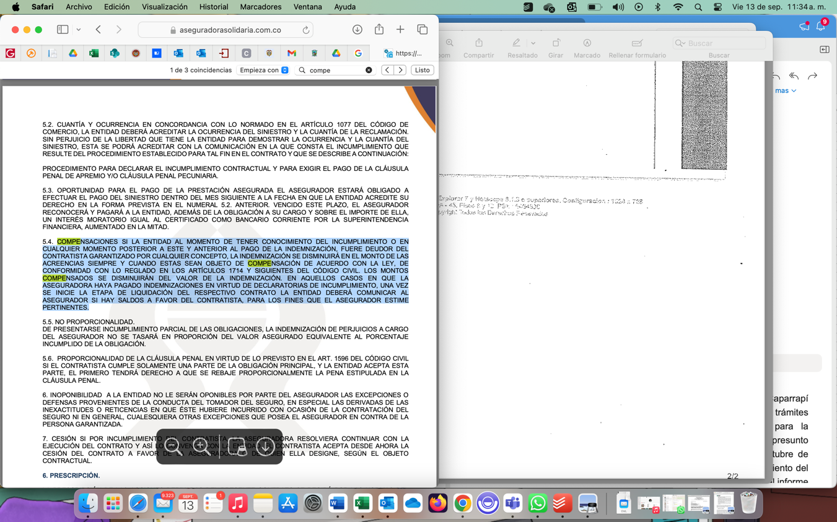

1. CONSEJO DE ESTADO. Sala de Consulta y Servicio Civil. Rad: 2278 del 5 de julio de 2016, C.P. Germán Bula Escobar.
2. CONSEJO DE ESTADO. Sala de lo Contencioso Administrativo. Sección Tercera. Rad. 61641 del 18 de noviembre de 2021, C.P. Alberto Montaña Plata.
3. Consejo de Estado. Sección Tercera. Sentencia de 13 de noviembre de 2008. Rad. 17009. C.P. Dr. Enrique Gil Botero.